**Ministerul Educaţiei și Cercetării al Republicii Moldova**

**Universitatea Tehnică a Moldovei**

**Facultatea Calculatoare, Informatică și Microelectronică**

**RAPORT**

Lucrarea de laborator nr.1

*la Limbaje Formale și Automate Finite*

A efectuat:

st. gr. TI-216 Rosca Dorin

A verificat:

asist. univ. Duca Ludmila

Chişinău - 2023

**Lucrare de laborator nr. 1**

**Tema:** Gramatici formale

**Scopul lucrării:**

1. Construirea unei gramatici regulate VN, VT, P şi lungimea cuvintelor după condiţiile anunţate la seminar.
2. Pentru gramatica dată de construit 5 cuvinte acceptate. De arătat lista producţiilor. Pentru fiecare cuvânt de construit arborele de derivare.
3. Construirea automatului finit pe baza gramaticii prin toate metodele de reprezentare.
4. De construit 5 producții de tip 2 și 5 producții de tip 1 pe baza VN şi VT a gramaticii create la punctul 1.

$$V_{N}=\left\{ A, B, C \right\}; V_{T}=\{ a, b,c \}$$

$$P=\{$$

$$1. A→aB;$$

$$2.A→bC;$$

$$3.A→cB;$$

$$4.B→aB;$$

$$5. B→bA;$$

$$6. C→bA;$$

$$7.C→aB;$$

$$8. A→b;$$

$$9. B→c;$$

$$10. C→a.\}$$

Primul cuvânt „aabcc” :

A -> aB->aaC->aabA->aabcB->aabcc

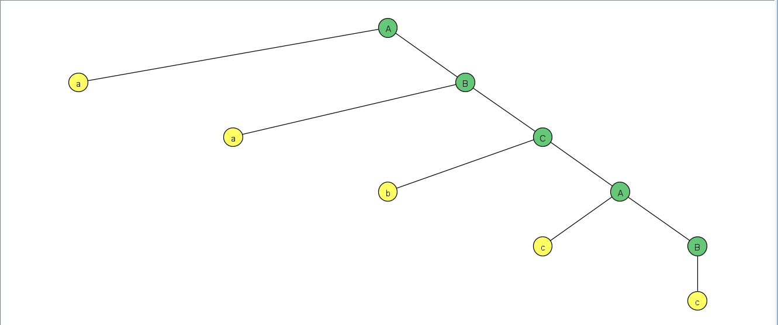

Figura 1 – Arborele cuvântului 1

Al 2-lea cuvânt „abcaa”:

A -> aB->abA->abcB->abcaC->abcaa

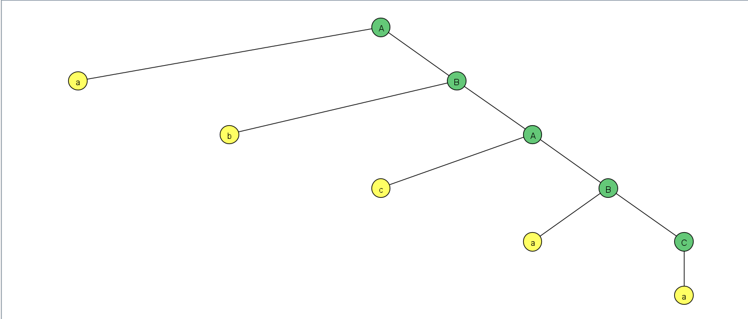

Figura 2 – Arborele cuvântului 2

Al 3-lea cuvânt „cabac” :

A -> cB->caC->cabA->cabaB->cabac

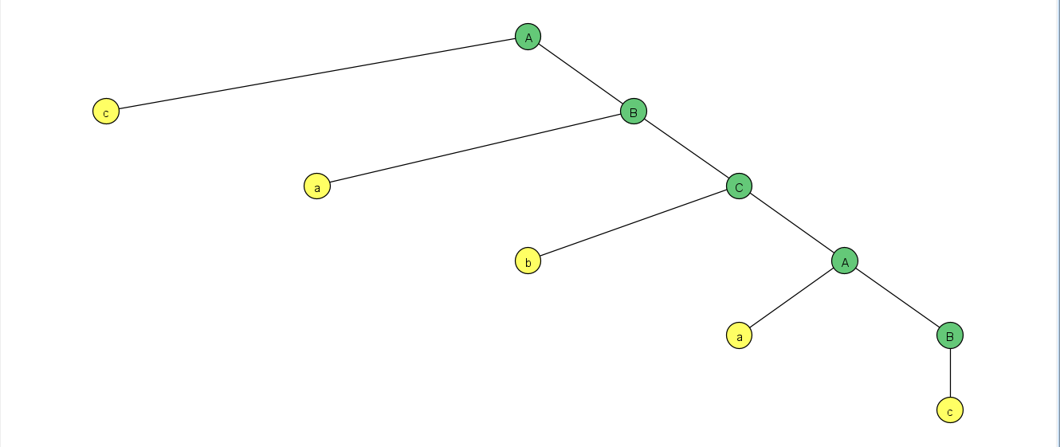

Figura 3 – Arborele cuvântului 3

Al 4-lea cuvânt „cbabb”:

A -> cB->cbA->cbaB->cbabA->cbabb

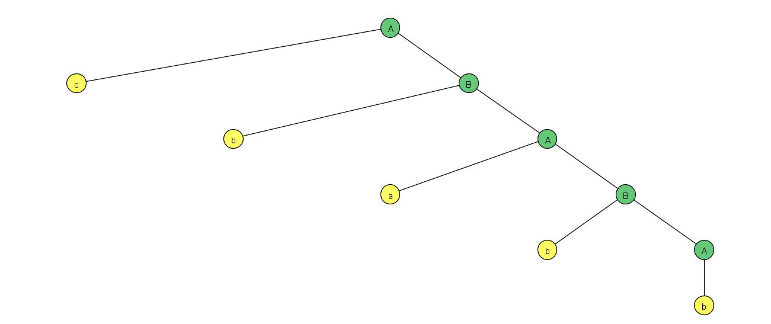

Fig. 4 – Arborele cuvântului 4

Al 5-lea cuvânt „bbcbb”:

A -> bC->bbA->bbcB->bbcbA->bbcbb

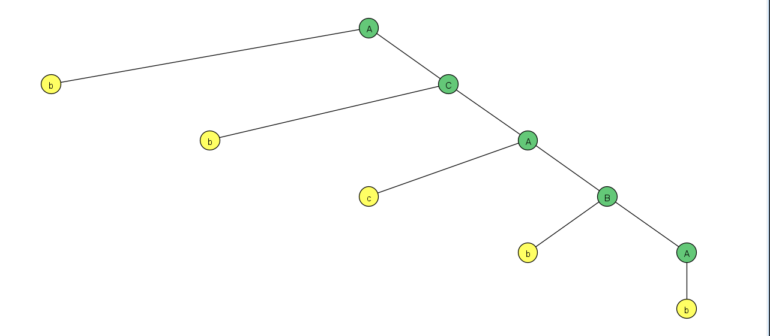

Figura 5 – Arborele cuvântului 5

Reprezentarea Automatului finit:

Metoda Analitica:

$$Q=\left\{ A, B, C, X\right\}; Σ=\left\{ a, b, c\right\}; q_{0}=A; F=\{X\}$$

$$δ\left(A,a\right)=\left\{B\right\};$$

$$δ\left(A,b\right)=\left\{C\right\};$$

$$δ\left(A,c\right)=\left\{B\right\};$$

$$δ\left(B,a\right)=\left\{C\right\};$$

$$δ\left(B,b\right)=\left\{A\right\};$$

$$δ\left(C,b\right)=\left\{A\right\};$$

$$δ\left(C,a\right)=\left\{B\right\};$$

$$δ\left(A,b\right)=\left\{X\right\};$$

$$δ\left(B,c\right)=\left\{X\right\};$$

$$δ\left(C,a\right)=\left\{X\right\}.$$

Metoda Grafului:

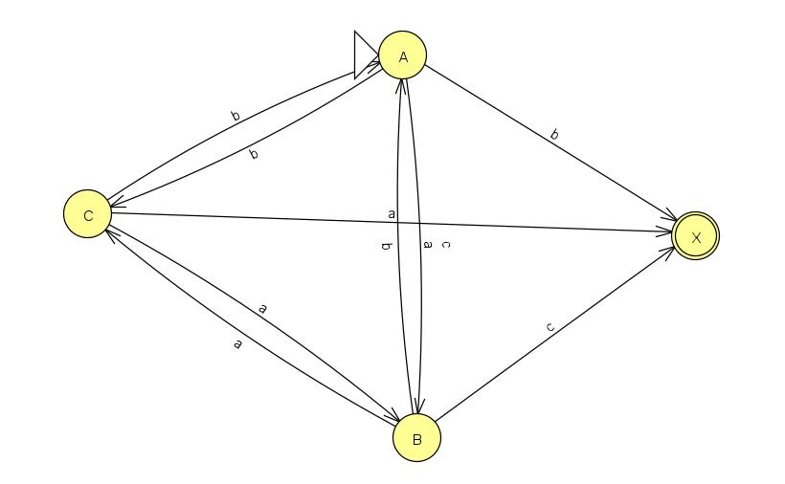

Figura 6 – Reprezentarea grafului

Metoda Tabelului:

Tabelul 1 – Reprezentarea tabulară

|  |  |  |  |
| --- | --- | --- | --- |
|  | a | b | c |
| A | B | C, X | B |
| B | C | A | X |
| C | B, X | A | - |
| X | - | - | - |

**Producții de tip 2:**

$$A→caA;$$

$$A→baC;$$

$$B→bcA;$$

$$C→cbB;$$

$$B→abc.$$

**Producții de tip 1:**

$$aAa→acaAa;$$

$$bBb→bbcb;$$

$$cBc→ccAbc;$$

$$aAb→aaBBb;$$

$$cAc→caac.$$

**Concluzii:**In urma Lucrarii de Laborator ,ne-am familiarizat cu aplicatia JFLAP 7.1,a studiat crearea gramaticii,productiilor de tip 0,1,2 si reprezentarea automatului finit prin intermediul a 3 metode:Metoda Analitica,Metoda Grafului si Metoda Tabelului.